SOFTTEK

EVALUACION DE PYTHON

Validador y normalizador de datos de empleados

Aprendiz

Mabel Cristina Acevedo

Octubre de 2026

- Entendimiento del problema
El ejercicio consiste en crear un programa en Python que permita revisar y organizar la información de varios empleados. El programa validar y normalizar los datos. Se revisan nombre, documento, correo electrónico, cargo y fecha de ingreso. Los empleados con errores son rechazados indicando todos sus motivos. Al final se muestran los resultados y las estadísticas del proceso.
- Diseño de la solución
El programa sigue un proceso de revisión de cada empleado. Primero recibe la información de los empleados y posteriormente normaliza y valida cada uno de sus datos.
Pseudocodigo:
Cargar empleados recorrer empleados normalizar datos validar datos registrar errores clasificar mostrar resultados.
- Estructuras de datos utilizadas.
Se utilizaron principalmente listas y diccionarios.
- Listas: almacena los empleados y los errores encontrados.
- Diccionarios: Se utilizaron para representar la información de cada empleado, almacenando datos como nombre, documento, correo, cargo y fecha de ingreso.
También se utilizo un diccionario para contar la frecuencia de los diferentes motivos de rechazo.
- Descripción de las funciones
- normalizar_nombre(nombre): recibe el nombre del empleado, elimina los espacios sobrantes y organiza las mayúsculas y minúsculas. Devuelve el nombre normalizado.
- validar_documento(documento): recibe el documento, verifica que contenga únicamente números y que tenga entre 6 y 10 dígitos. Devuelve si es valido y, en caso contrario, el motivo del error.
- normalizar_documento(documento): recibe el documento y elimina punto, guiones y espacios para dejarlo en un formato uniforme.
- validar_correo(correo): recibe el correo electrónico y verifica que tenga un solo @, caracteres antes de este y que termine en .com o .co
- validar_cargo(cargo): recibe el cargo y verifica que no este vacio.
- validar_fecha(fecha): recibe la fecha de ingreso, acepta los formatos establecidos, comprueba que la fecha exista y la convierte al formato YYYY-MM-DD.
- procesar_empleado(empleado): recibe la información completa de un empleado, ejecuta las validaciones y reúne todos los errores encontrados para evitar que solamente se muestre el primero.
- Reglas de negocio implementadas
El nombre se normaliza. El documento debe tener entre 6 y 10 dígitos. El correo debe tener un solo @ y terminar en .com o .co. El cargo no puede estar vacío. La fecha debe ser valida y estar en uno de los formatos permitidos. Se registran todos los errores encontrados.
- Casos borde considerados
Se probaron diferentes situaciones: documentos con letras o cantidad incorrecta de dígitos, correos inválidos, cargos vacíos y fechas inexistentes. También se comprobó la normalización de nombres y documentos y el registro de múltiples errores en un mismo empleado.
- Instrucciones de ejecución
- Abrir el proyecto en visual studio code.
- Abrir ejercicio.py
- Guardar los cambios.
- Ejecutar Run Python File.
- Revisar los resultados en la terminal.
El programa utiliza únicamente la biblioteca estándar de Python.
- Evidencia
Se realizo la ejecución del programa en visual studio code y se verifico que los resultados correspondieran con las validaciones establecidas.
Resultados obtenidos:
- Total procesados. 7
- Total validos: 1
- Total rechazados: 6
- Se identificaron todos los motivos de rechazo de cada empleado.
- Se obtuvo el motivo de rechazo más frecuente.
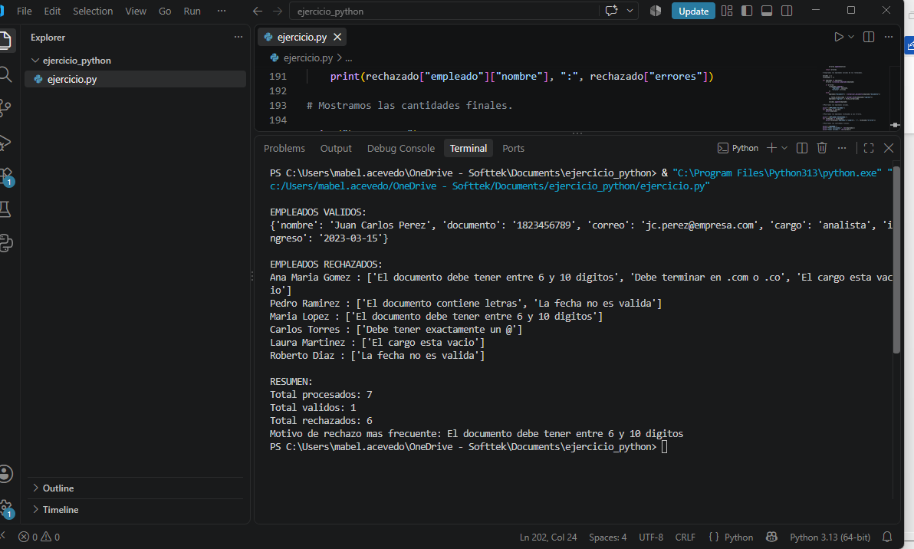
- Dificultades encontradas
Una de las principales dificultades fue comprender algunos términos y conceptos de Python, ya que estoy fortaleciendo mis conocimientos en este lenguaje.
Durante el desarrollo tuve que investigar y utilizar herramientas de inteligencia artificial como apoyo para comprender conceptos, resolver dudas y corregir varios errores del código. Esto me permitió avanzar en el ejercicio y entender mejor el funcionamiento de las validaciones y las funciones utilizadas.
También fue necesario realizar varias pruebas y correcciones para lograr que el programa identificara correctamente todos los errores de cada empleado.
- Que mejoraría
Si tuviera, más tiempo y conocimientos, mejoraría el programa agregando una interfaz más sencilla para ingresar los datos de los empleados y mostrando los resultados de una forma más visual.
También fortalecería mis conocimientos en Python para poder realizar el ejercicio con mayor autonomía y agregar nuevas funcionalidades al programa.

